Бесқарағай ауданының Ерназар ауылдық округі бойынша жайылымдарды басқару және оларды пайдалану жөніндегі 2022-2023 жылдарға арналған жоспарын бекіту туралы
Шығыс Қазақстан облысы Бесқарағай аудандық мәслихатының 2022 жылғы 25 ақпандағы № 16/11-VII шешімі
Қазақстан Республикасының "Қазақстан Республикасындағы жергілікті мемлекеттік басқару және өзін-өзі басқару туралы" Заңының 6-бабы 1-тармағының 15) тармақшасына, Қазақстан Республикасының "Жайылымдар туралы" Заңының 8,13-бабтарына сәйкес, Бесқарағай аудандық мәслихаты ШЕШТІ:
1. Бесқарағай ауданының Ерназар ауылдық округі бойынша жайылымдарды басқару және оларды пайдалану жөніндегі 2022-2023 жылдарға арналған жоспары осы шешімнің қосымшасына сәйкес бекітілсін.
2. Осы шешім оның алғашқы ресми жарияланған күнінен кейін күнтізбелік он күн өткен соң қолданысқа енгізіледі.
Бесқарағай аудандық мәслихатының хатшысы | М. Абылгазинова
Бесқарағай аудандық
мәслихатының
2022 жылғы 25 ақпандағы
№ 16/11-VІI шешімімен
бекітілген
Бесқарағай ауданының Ерназар ауылдық округі бойынша жайылымдарды басқару және оларды пайдалану жөніндегі 2022-2023 жылдарға арналған жоспар
Осы Бесқарағай ауданының Ерназар ауылдық округі бойынша жайылымдарды басқару және оларды пайдалану жөніндегі 2022-2023 жылдарға арналған жоспар (бұдан әрі - Жоспар)
Қазақстан Республикасының "Қазақстан Республикасындағы жергілікті мемлекеттік басқару және өзін-өзі басқару туралы" Заңына, Қазақстан Республикасының "Жайылымдар туралы"
Заңына, Қазақстан Республикасы Премьер-Министрінің орынбасары - Қазақстан Республикасы Ауыл шаруашылығы министрінің 2017 жылғы 24 сәуірдегі № 173 "Жайылымдарды ұтымды пайдалану қағидаларын бекіту туралы" бұйрығына (нормативтік құқықтық актілерді мемлекеттік тіркеу Тізілімінде № 15090 болып тіркелген), Қазақстан Республикасы Ауыл шаруашылығы министрінің 2015 жылғы 14 сәуірдегі № 3-3/332 "Жайылымдардың жалпы алаңына түсетін жүктеменің шекті рұқсат етілетін нормасын бекіту туралы" (нормативтік құқықтық актілерді мемлекеттік тіркеу Тізілімінде № 11064 болып тіркелген) бұйрығына сәйкес әзірленді.
Жайылымдарды басқару және оларды пайдалану жөніндегі Жоспарды ұйымдастыру үшін:
1) құқық белгілейтін құжаттар негізінде жер санаттары, жер учаскелерінің меншік иелері және жер пайдаланушылар бөлінісінде Бесқарағай ауданы Ерназар ауылдық округінің аумағында жайылымдардың орналасу схемасы (картасы) осы Жоспардың 1- қосымшасына сәйкес;
2) жайылым айналымдарының қолайлы схемалары осы Жоспардың 2- қосымшасына сәйкес;
3) жайылымдардың, оның ішінде маусымдық жайылымдардың сыртқы және ішкі шекаралары мен алаңдары, жайылымдық инфрақұрылым объектілері белгіленген картасы осы Жоспардың 3- қосымшасына сәйкес;
4) жайылым пайдаланушылардың су тұтыну нормасына сәйкес жасалған су көздерiне (көлдерге, өзендерге, тоғандарға, апандарға, суару немесе суландыру каналдарына, құбырлы немесе шахталы құдықтарға) қол жеткізу схемасы осы Жоспардың 4- қосымшасына сәйкес;
5) жайылымы жоқ жеке және (немесе) заңды тұлғалардың ауыл шаруашылығы жануарларының мал басын орналастыру үшін жайылымдарды қайта бөлу және оны берілетін жайылымдарға ауыстыру схемасы осы Жоспардың 5- қосымшасына сәйкес;
6) ауылдық округ маңында орналасқан жайылымдармен қамтамасыз етілмеген жеке және (немесе) заңды тұлғалардың ауыл шаруашылығы жануарларының мал басын шалғайдағы жайылымдарға орналастыру схемасы осы Жоспардың 6- қосымшасына сәйкес;
7) ауыл шаруашылығы жануарларын жаюдың және айдаудың маусымдық маршруттарын белгілейтін жайылымдарды пайдалану жөніндегі күнтізбелік графигі осы Жоспардың 7- қосымшасына сәйкес жасалды.
Жоспар жайылымдарды геоботаникалық зерттеп-қараудың жай-күйі туралы мәліметтер, ветеринариялық-санитариялық объектілер туралы мәліметтер, иелерін-жайылым пайдаланушыларды, жеке және (немесе) заңды тұлғаларды көрсете отырып, ауыл шаруашылығы жануарлары мал басының саны туралы деректер, ауыл шаруашылығы жануарларының түрлері мен жыныстық жас топтары бойынша қалыптастырылған үйірлердің, отарлардың, табындардың саны туралы деректер, шалғайдағы жайылымдарда жаю үшін ауыл шаруашылығы жануарларының мал басын қалыптастыру туралы мәліметтер, екпе және аридтік жайылымдарда ауыл шаруашылығы жануарларын жаю ерекшеліктері, малды айдап өтуге арналған сервитуттар туралы мәліметтер, мемлекеттік органдар, жеке және (немесе) заңды тұлғалар берген өзге де деректер ескеріле отырып қабылданды.
Ерназар ауылдық округі Бесқарағай ауданының солтүстік бөлігінде күрт континенталды болып келетін құрғақ далада тұр. Қысы қатал. Жазы ыстық және құрғақ.
Жауын-шашынның орташа жылдық түсімі 220-280 мм, олардың көбірек түсуі жаз айларына келеді.
Оңтүстік-шығыс бағыттан соғатын желдің жылдық жылдамдығы 2,7 м/сек.
Топырақ қабаты негізінен қоңыр түстес аймақты болып келеді.
"Балапан" бөктері қара-қоңыр аймақты топырақ алып жатыр.Топырақ қабатына тән сипаты едәуір "жеңіл" топырақтың едәуір "жеңіл" механикалық құрамының таралуы (құмдауыт және құмды).
Өсімдік жамылғысы негізінен бірлескен жусанды-селеулі-бетегелі болып келеді. Оның доминанттарынан басқа шөп арасында зопник, подмаренник, качим, қоңырбас, алып қияқ және басқа да өсімдіктер кездеседі.
Тұрақты қар жамылғысы қарашаның ортасында тоқтап, сәуір айының бірінші тоқсанында ериді. Аязсыз кезеңнің ұзақтығы 130-150 күн.
Гидрографиясын тасқын және ағын сулармен толатын суы тұщы және ащы-тұзды болып келетін шағын көлдер құрайды. Көлдердің суы көктемде және жаз басында мал суару үшін жарамды болып келеді. Суару негізінен құбырлы құдықтардан жүзеге асырылады.
Әкімшілік-аумақтық бөлініс бойынша Ерназар ауылдық округінде 3 елді мекендер бар (Ерназар, Қоянбай және Морозов лесхоз ауылы).
Әкімшілік орталығы Ерназар ауылы, аудан орталығы Бесқарағай ауылынан солтүстікке қарай 75,0 қашықтықта тұр.
Ауылдық округі аумағының жалпы көлемі 118613 гектар, оның ішінде жайылым жерлері – 75028 га.
Жер санаттары бойынша:
-ауыл шаруашылығы мақсатындағы жерлер – 57879 гектар, оның ішінде жайылым 48391 га;
-елді мекендердің жері -24987 га, оның ішінде жайылым 23267 га бөлінеді;
-босалқы жерлер - 8450 га құрайды, оның ішінде жайылым 3370 га.
Ерназар ауылдық округінде ауыл шаруашылығы жануарларының мал бастары мүйізді ірі қара 6576 бас, олардан жергілікті тұрғындардың аналық мал бастары 1721 бас, ұсақ мал 5530 бас, жылқы 3550 бас құрады (1 кесте).
№ 1 кесте
 |  | Тұрғындар |  |  |  | Ауыл шаруашылығы құрылымдары |  |  | барлығы
№ | Елді мекен
р/с |  | Ірі қара мал
 |  | Барлығы | Оның ішінде сауын мал | Ұсақ мал | жылқы | Ірі қара мал | Ұсақ мал | жылқы | Ірі қара мал | Ұсақ мал | жылқы
1 | Ерназар | 1745 | 1033 | 2290 | 523 | 2064 | 1557 | 1502 | 3809 | 3847 | 2025
2 | Қоянбай | 794 | 480 | 648 | 150 | 155 | 338 | 1083 | 949 | 986 | 1233
3 | Морозов лесхоз ауылы | 386 | 208 | 642 | 167 | 1432 | 55 | 125 | 1818 | 697 | 292
 | жиыны | 2925 | 1721 | 3580 | 840 | 3651 | 1950 | 2710 | 6576 | 5530 | 3550
Округте ауыл шаруашылығы жануарларына ветеринариялық қызмет көрсету үшін 1-ветеринариялық пункт, 2- мал қорымы ұйымдастырылған.
Ауылдық округтің аумағында мал айдауға арналған орындар жоқ.
Ерназар ауылдық округі бойынша ауыл шаруашылығы жануарларын қамтамасыз ету үшін барлығы 75028 га жайылым алқаптары бар, елді мекендердің шегінде 23267 гектар жайылым тұр. Елді мекендердің шегіндегі барлық жайылымның ауыл шаруашылығы құрылымдарының пайдалануында 1790 га тұр, тұрғындардың малдарын бағу үшін 21477 га жайылым бар.
Жоғарыда баяндалғанның негізінде, Қазақстан Республикасының "Жайылымдар туралы" Заңының 15- бабына сәйкес, Ерназар ауылдық округінің жергілікті тұрғындарының мұқтаждығы үшін ауыл шаруашылығы жануарларының аналық (сауын) мал басын ұстау бойынша елді мекенге жақын 19842 га көлемінде бар жайылым алқаптарының кезінде, қажеттілік 12908 га құрайды (№2 кесте), бұл жануарлардың басқа түрлерін 6934 га алқапта бағуға мүмкіндік береді.
№ 2 кесте
№ | Ауылдық округ | Жайылымның көлемі, (га) | Сауын сиырлардың бары (бас) | 1 басқа жайылымның қажеттілік нормасы , (га) | Жайылымның қажеттілігі, (га) | Айырмашылығы, (га)
1 | Ерназар | 19842 | 1721 | 7,5 | 12908 | 6934
Жергілікті халықтың басқа да ауыл шаруашылығы малдарын жаю бойынша жайылым алқаптарына қажеттілігі 21960 га, ІҚМ басына жүктеме нормасы 7,5 га / бас, ұсақ мал – 1,5 га / бас, жылқы –9 га/ бас болғанда (№3 кесте). Елді мекендердің құрамында жайылымнан басқа сауын сиырларды жаю үшін 8569 га бар. Қосымша жайылымдарға қажеттілік 13391 га құрайды.
№ 3 кесте
 | Ауылдық округ | тұрғындар |  |  | Жайылымға қажеттілік,(га) |  |  |  | Мал бағу үшін берілген | Айырмашылығы, (га)
 |  | Ірі қара мал,  Сауын малдан басқа | Ұсақ мал | жылқы
 |  |  |  |  | Ірі қара мал | Ұсақ мал | жылқы | жиыны (га)
1 | Ерназар | 1204 | 3580 | 840 | 9030 | 5370 | 7560 | 21960 | 8569 | -13391
Жайылым алқаптарының 13391га көлемінде қалыптасқан қажеттілікті мал бастарының жартысын қорада ұстауға ауыстыру, ауылдық округтің аумағындағы жерлерде тұрғындардың ауыл шаруашылығы жануарларын, ауыл шаруашылығы құрылымдарының пайдаланылмайтын жерлерінде (келісім бойынша) бағу есебінен толықтыру қажет.
Ауылдық округтің шегінен тыс шалғайдағы жайылымды ұйымдастыру жоспарланбаған.
Ерназар ауылдық округінің ауыл шаруашылығы құрылымдарындағы мал бастары мүйізді ірі қара 3651 бас; ұсақ мал 1950 бас және жылқы 2710 бас құрайды. Жайылымдарға қажеттілік 54697 га құрайды (№4 кесте).
Ауылдық округтің ауыл шаруашылығы ұйымдарына бекітілген жайылымның көлемі 50180,6 га құрайды (№5 кесте). Шаруа және фермер қожалықтарының жайылым алқаптарына деген туындаған қажеттілігі 54697 га. Жайылымдардың жетіспеушілігі 4516,4 га құрайды. Қажеттілікті мал бастарының жартысын қорада ұстауға ауыстыру, сонымен бірге заңнамамен белгіленген тәртіпте босалқы жерлерден қосымша жайылымды беру есебінен толтыру қажет.
№ 4 кесте
№ | Ауылдық округ | Түрлері бойынша малдардың түрлері, (бас) |  |  | 1 басқа жайылымның қажеттілік нормасы, (га) |  |  | Жайылымның қажеттілігі, (га)
 |  | Ірі қара мал | Ұсақ мал | жылқы | Ірі қара мал | Ұсақ мал | жылқы | Ұсақ мал | жылқы | Ірі қара мал | Жиыны (га)
1 | Ерназар | 3651 | 1950 | 2710 | 7,5 | 1,5 | 9 | 27382 | 2925 | 24390 | 54697
№5 кесте
Ауылдық округтің аумағындағы ауыл шаруашылығы ұйымдарының тізімі
№ р/с |  | Барлық жерлер | Егістік | Тыңайма | Шабындық | Жайылым | Барлық а/ш алқаптары | Өзге де жерлер
1 | "Абзал" Избастин К. | 1521,3 | 0 | 0 | 2,9 | 1498,8 | 1501,7 | 19,6
2 | Молдахметов Н. | 443,2 | 16,8 | 0 | 0 | 426,2 | 443 | 0,2
3 | "Анар" Сапарбеков Н. | 3487,4 | 0 | 0 | 8 | 3457,5 | 3465,5 | 21,9
4 | "Асель" Ермуханбетов Н. | 129 | 0 | 0 | 0 | 129 | 129 | 0
5 | Бектуров А. | 2818,3 | 648,9 | 0 | 0 | 2169 | 2817,9 | 0,4
6 | "Айдарбек" Баширов К. | 672,3 | 430,1 | 0 | 0 | 240 | 670,1 | 2,2
7 | "Берлик" Саркытов К. | 1809,2 | 0 | 0 | 0 | 1804,2 | 1804,2 | 5
8 | "Вероника" Борисов А. | 281 | 281 | 0 | 0 | 0 | 281 | 0
9 | "Гаухар" Майкенов Д. | 1159,7 | 0 | 0 | 0 | 1158 | 1158 | 1,7
10 | "Данияр" Жумадилов А. | 687,8 | 0 | 0 | 14,4 | 643 | 657,4 | 30,4
11 | "Даурен-1" Айчан С. | 1107,9 | 279 | 29,8 | 6,4 | 779,7 | 1094,9 | 13
12 | "Жангрык" Кайрханов Р. | 2175,3 | 0 | 0 | 1,4 | 2162,9 | 2164,3 | 11
13 | "Ермек" Кайдаров В. | 491 | 0 | 0 | 0 | 491 | 491 | 0
14 | "Ернат" Кенжебаев Е. | 77,7 | 0 | 0 | 0 | 77,4 | 77,4 | 0,3
15 | "Ажар" Калиаскаров Ж. | 1129,5 | 0 | 0 | 3,5 | 1110,6 | 1114,1 | 15,4
16 | "Кабдулла" Мукинов Н. | 444,2 | 0 | 0 | 0 | 444,2 | 444,2 | 0
17 | "Максут" Утенов Т. | 2906,8 | 326,6 | 0 | 0 | 2515,8 | 2842,4 | 64,4
18 | Мукинов Х. | 16076,6 | 1908,3 | 300,2 | 96,2 | 13627,5 | 15932,2 | 144,4
19 | Рахимжанов К. | 1600 | 0 | 0 | 0 | 1600 | 1600 | 0
20 | "Мырзагул" Камысов К. | 2157,1 | 0 | 0 | 0 | 2152,4 | 2152,4 | 4,7
21 | Майкенов К. | 909,5 | 0 | 0 | 3,5 | 894,5 | 898 | 11,5
22 | "Ринат"  Баймухаметова Ж. | 2599,4 | 0 | 0 | 0 | 2593,6 | 2593,6 | 5,8
23 | "Серикбол"  Омаргалин Б. | 2131,5 | 0 | 0 | 15,5 | 2095,6 | 2111,1 | 20,4
24 | "Сосновское" Исабаев | 2142,1 | 1363,2 | 0 | 6,4 | 758,3 | 2127,9 | 14,2
25 | "Сарсембай" Аптаев К. | 946,1 | 0 | 0 | 0 | 945,3 | 945,3 | 0,8
26 | Бексолтанов Б. | 400 | 0 | 0 | 0 | 400 | 400 | 0
27 | "Тулпар" Рустемов Т. | 527,8 | 0 | 0 | 0 | 487,6 | 487,6 | 40,2
28 | "Темир" Таянова Ш. | 938,8 | 0 | 0 | 0 | 938,4 | 938,4 | 0,4
29 | Кисамиев К. | 1819 | 750 | 79,2 | 0 | 987,3 | 1816,5 | 2,5
30 | Мукинов Е. | 428,8 | 0 | 0 | 0 | 427,6 | 427,6 | 1,2
31 | Агибаев Р. | 132,8 | 0 | 0 | 0 | 132,4 | 132,4 | 0,4
32 | Омаров Е. | 88,5 | 0 | 0 | 0 | 88,5 | 88,5 | 0
33 | Байкулов Н. | 129,7 | 0 | 0 | 45,5 | 84,2 | 129,7 | 0
34 | Каленов С. | 295,1 | 295,1 | 0 | 0 | 0 | 295,1 | 0
35 | "Денис" Крижик Н. | 91 | 0 | 0 | 9,6 | 62,9 | 72,5 | 18,5
36 | Крижик Валерий | 200 | 0 | 0 | 0 | 200 | 200 | 0
37 | "Фарид" Сибагатуллин | 545,6 | 0 | 0 | 4,8 | 528,8 | 533,6 | 12
 | ш/қ және ф/қ бойынша жиыны | 55501 | 6299 | 409,2 | 218,1 | 48112,2 | 55038,5 | 462,5
1 | "Ерназар" АӨК | 1867,9 | 250 | 49,3 | 0 | 1558,8 | 1858,1 | 9,8
2 | "Рустем-1" ЖШС | 509,9 | 0 | 0 | 0 | 509,6 | 509,6 | 0,3
 | Заңды тұлғалар бойынша жиыны | 2377,8 | 250 | 49,3 | 0 | 2068,4 | 2367,7 | 10,1
 | ОКРУГ бойынша жиыны | 57878,8 | 6549,0 | 458,5 | 218,1 | 50180,6 | 57406,2 | 472,6
Бесқарағай ауданының
Ерназар ауылдық округінде
жайылымдарды басқару және
оларды
пайдалану жөніндегі 2022-2023
жылдарға
арналған жоспарға 1 -қосымша
Құқықтарды белгілейтін құжаттар негізінде жер санаттары, жер учаскелерінің меншік иелеріжәне жер пайдаланушылар бөлінісінде Ерназар ауылдық округінің аумағында жайылымдардың орналасу схемасы (картасы)

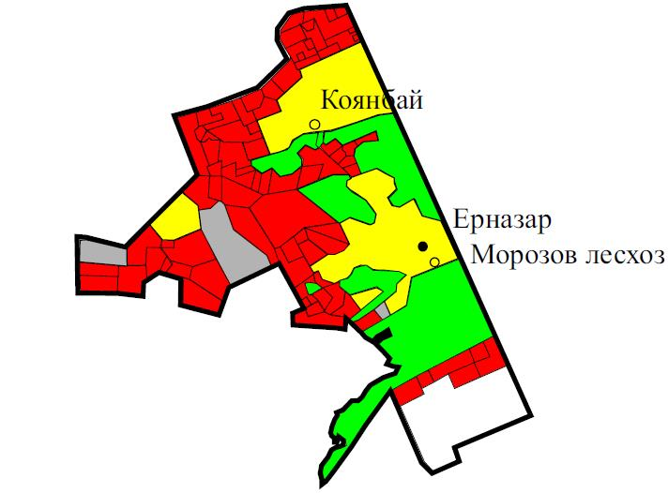

Шартты белгілер

ауыл шаруашылығы маңызындағы жерлердегі жайылым

елді мекендердің жерлеріндегі жайылым

босалқы жерлердегі жайылым

ормандар
Бесқарағай ауданының
Ерназар ауылдық округінде
жайылымдарды
басқару және оларды пайдалану
жөніндегі
2022-2023 жылдарға арналған
жоспарға
2- қосымша
Жайылым айналымдарының қолайлы схемалары

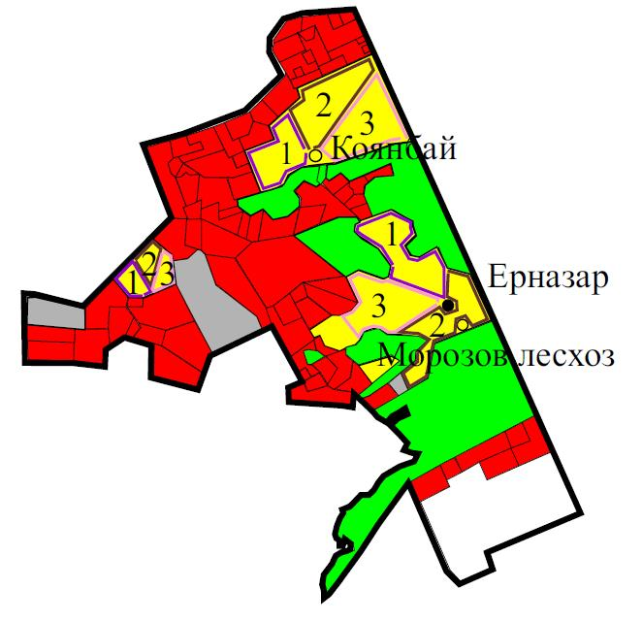

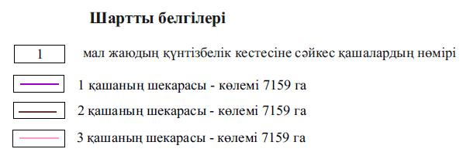

Бесқарағай ауданының
Ерназар ауылдық округінде
жайылымдарды
басқару және оларды пайдалану
жөніндегі
2022-2023 жылдарға арналған
жоспарға 3-қосымша
Жайылымдардың сыртқы және ішкі шекараларының белгіленуімен Карта

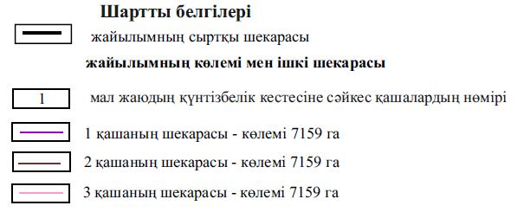

Бесқарағай ауданының
Ерназар ауылдық округінде
жайылымдарды
басқару және оларды пайдалану
жөніндегі
2022-2023 жылдарға арналған
жоспарға 4-қосымша
Жайылым пайдаланушылардың су көздеріне қол жеткізу схемасы

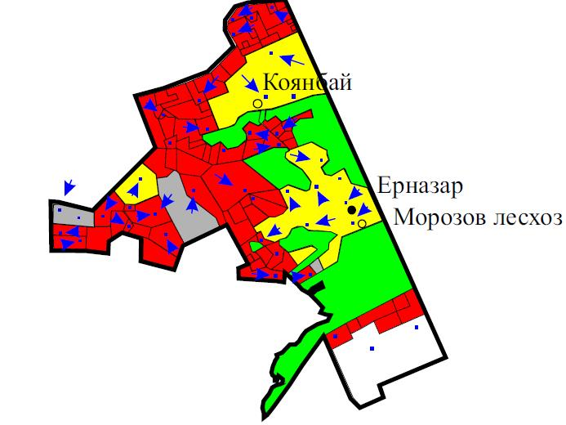

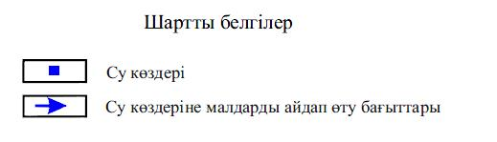

Бесқарағай ауданының
Ерназар ауылдық округінде
жайылымдарды
басқару және оларды пайдалану
жөніндегі
2022-2023 жылдарға арналған
жоспарға 5 -қосымша
Жайылымдары жоқ жеке және заңды тұлғалардың ауыл шаруашылығы жануарларының мал бастарын орналастыру үшін жайылымды қайта бөлу және оны берілетін жайылымдарға ауыстыру

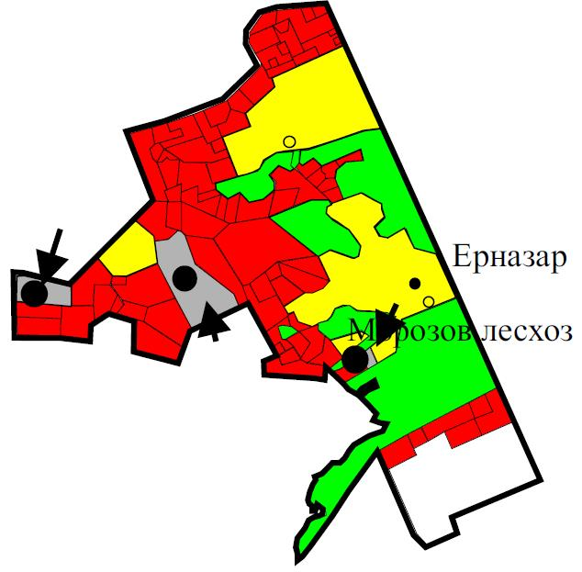

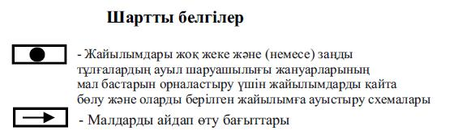

Бесқарағай ауданының
Ерназар ауылдық округінде
жайылымдарды
басқару және оларды пайдалану
жөніндегі
2022-2023 жылдарға арналған
жоспарға 6-қосымша
Жеке және заңды тұлғалардың ауыл шаруашылығы жануарларының мал бастарын шалғайдағы жайылымға орналастыру схемасы

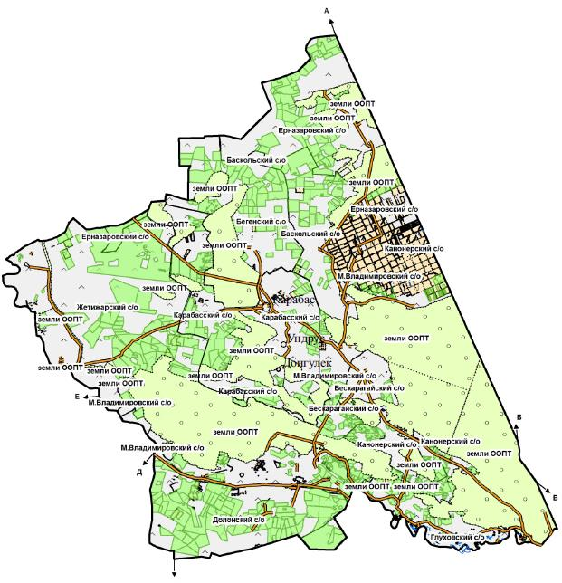

Бесқарағай ауданының
Ерназар ауылдық округінде
жайылымдарды
басқару және оларды пайдалану
жөніндегі
2022-2023 жылдарға арналған
жоспарға 7 -қосымша
Ауыл шаруашылығы жануарларын жаюдың және айдаудың маусымдық маршруттарын белгілейтін жайылымдарды пайдалану жөніндегі күнтізбелік графигі
Округ | 2022 жыл |  |  | 2023 жыл
 | 1 қаша | 2 қаша | 3 қаша | 1 қаша | 2 қаша | 3 қаша
Ерназар  ауылдық округі | 1 онкүндік  шілде  - 3 онкүндік тамыз | 1 онкүндік  қыркүйек-3 онкүндік қазан | 1 онкүндік  мамыр  -3 онкүндік маусым | 1 онкүндік  мамыр  -3 онкүндік маусым | 1 онкүндік  шілде  - 3 онкүндік тамыз | 1 онкүндік  қыркүйек-3 онкүндік қазан

© 2012. Қазақстан Республикасы Әділет министрлігінің «Қазақстан Республикасының Заңнама және құқықтық ақпарат институты» ШЖҚ РМК

